管理与经济学院关于进一步加强学生安全教育管理

落实查寝工作的通知

各班级：

根据学校相关部门通知，为深入抓好学生安全教育管理工作，不断增强学生安全意识，维护校园安全稳定，保障正常的教学秩序和学生人身财产安全，进一步推动学生宿舍相关管理规定和学生信息报送制度的落实，在我院对学生安全教育管理相关工作要求如下：

**一、召开学生安全教育主题班会。**各班级要结合学校及学院的相关规定，组织召开安全教育主题班会，认真学习学校及学院关于宿舍管理规定、日常教育管理规定等方面的学习，提升学生安全意识。各班级在10月28日14:00前将安全教育主题班会的记录表（电子版）上报至邮箱：gjyxgb@163.com

**二、健全完善班级信息员制度。**各班级在10月17日（周二）下午15:00前，确定两名安全信息员（男女生各一名），负责本班安全信息的及时统计上报。具体要求：①填写《管理与经济学院安全信息员信息统计表》（附件1），并发送至邮箱：gjyxgb@163.com；②安全信息员加入管经院查寝信息报送群，群号：734538154，加入时请注明：班级+姓名。学期末按照班级主要学生干部等级参加综测加分。

**三、强化查寝日报制度。**各班级宿舍舍长、安全信息员、班主任要做好每天归寝情况统计上报工作，具体流程见管理与经济学院查寝工作示流程图：

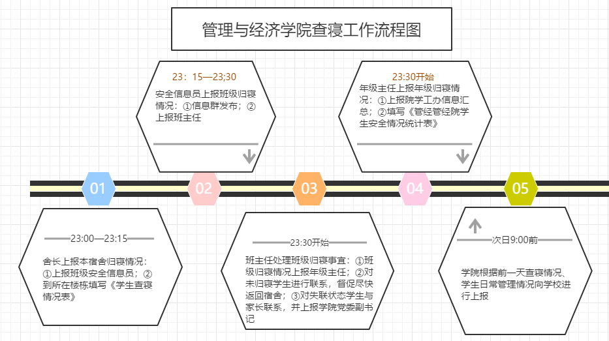

**在查寝工作中具体要求如下：**

1.安全信息员在信息群发布信息格式：①无缺寝报：“XXX班，全部到齐”；②有缺寝报：缺寝人班级、宿舍号、姓名、联系方式。

2.班级已完成走读手续办理的同学，不在查寝学生名单内。

3.毕业班级除教学安排的外出实习实践或者已办理走读手续的，一律不得在外住宿。确实需要请假的，按相关要求办理请假手续。

4.班主任每天在超过23:30未接到班级报送信息，应及时联系本班安全信息员，做好信息衔接。

5.学生宿舍关门后不允许外出，确有特殊情况需要外出的学生，需征得班主任的同意。

**四、加强宿舍日常管理及走读办理。**在校学生应严格遵守宿舍管

理规定，严禁晚归、不归。走读生要严格按照学校管理规定办理相应手续。对于未请假报备、擅自外出造成晚归、不归的学生，学院将视情况给予批评教育，构成违纪的，按照有关规定给予纪律处分。

**管理与经济学院学生工作办公室**

**2019年10月17日**